Заседание комиссии по предупреждению и ликвидации чрезвычайных ситуаций

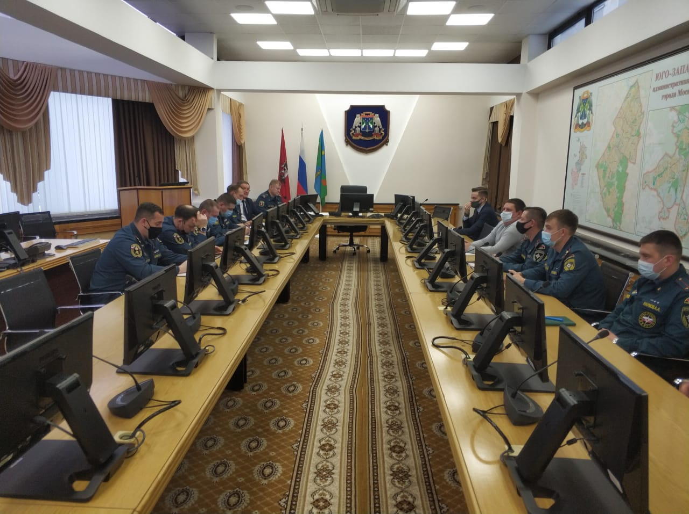
Подведены итоги деятельности окружного звена Московской городской территориальной подсистемы единой государственной системы предупреждения и ликвидации чрезвычайных ситуаций по Юго-Западному административному округу города Москвы, системы гражданской обороны, обеспечения пожарной безопасности и безопасности людей на водных объектах в 2020 году, а также поставлены задачи на 2021 год.
В Префектуре, где состоялось данное мероприятие, присутствовали: первый заместитель префекта Юго-Западного административного округа г. Москвы Алисултанов А.Р., начальник Управления по ЮЗАО Департамента ГОЧСиПБ города Москвы Владимир Шостик, руководители и ответственные должностные лица Управ районов и других организаций округа.
С основным докладом об оперативной обстановке с пожарами, сложившейся в январе 2021 года на территории Юго-Западного административного округа г. Москвы, выступил начальник Управления по ЮЗАО ГУ МЧС России по г. Москве Дмитрий Крикуненко.
Отмечено, что боевые подразделения совершают большое количество выездов на ложные срабатывания сигнализации.
О профилактической работе по пожарной безопасности, проводимой в жилом секторе, доложил начальник Управления по ЮЗАО Департамента ГОЧСиПБ по г. Москве Владимир Шостик.
На подведении итогов принят ряд первоочередных задач по проводимой в дальнейшем совместной работы, направленной на неукоснительное соблюдение требований пожарной безопасности и проведение превентивных мероприятий, направленных на повышение уровня пожарной безопасности объектов округа.

